**ASSUNTO :. INDICO PARA QUE O DEPARTAMENTO COMPETENTE, QUE SEJA REALIZADO LIMPEZA NO CANTEIRO CENTRAL NA AVENIDA PEDRO BOTESI.**

**DESPACHO:.**

**SALA DAS SESSÕES ____/____/_____**

**PRESIDENTE DA MESA**

**INDICAÇÃO Nº , DE 2021**

**SENHOR PRESIDENTE,**

**SENHORES VEREADORES,**

INDICO ao Exmo Senhor Prefeito Municipal para que o departamento competente, que seja realizado limpeza no canteiro central na Avenida Pedro Botesi.

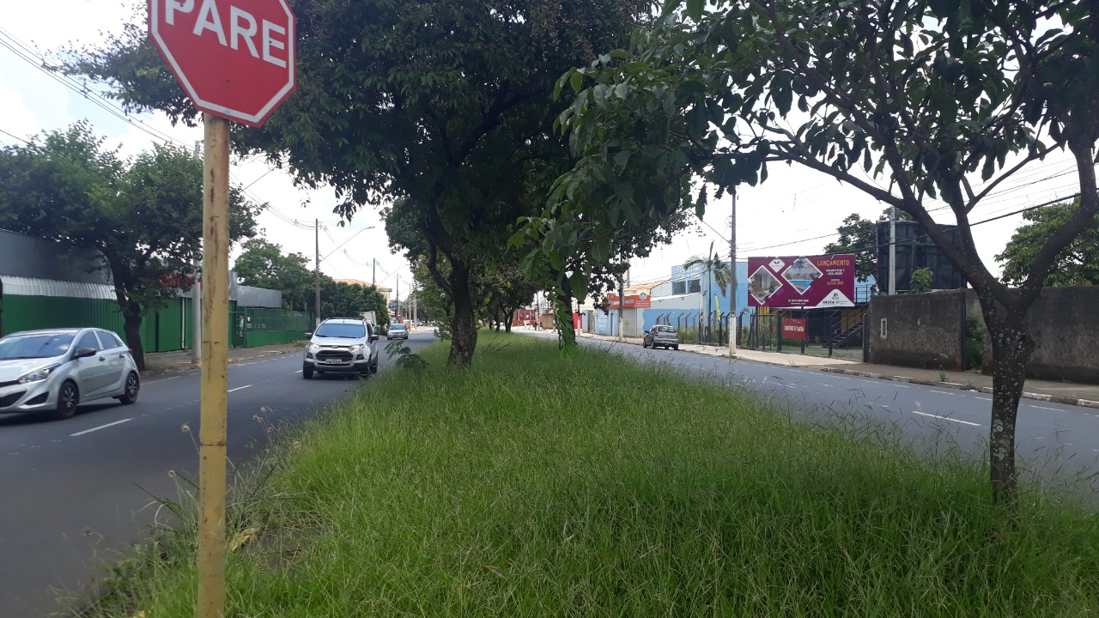

SALA DAS SESSÕES “VEREADOR SANTO RÓTOLLI”, aos 23 de fevereiro de 2021.

**VEREADOR LUIS ROBERTO TAVARES**

**VEREADOR ADEMIR SOUZA FLORETI JUNIOR**